หน่วยการเรียนรู้ที่ ๒ คุณค่าศิลปวัฒนธรรมไทย
แผนการจัดการเรียนรู้ที่ ๑๐ เรื่อง การปฏิบัติตนตามพระราชจริยวัตร
และพระจริยวัตร (๒)

ส ๑๕๒______หน้าที่พลเมือง ๕ กลุ่มสาระการเรียนรู้สังคมศึกษา ศาสนา และวัฒนธรรม

ชั้นประถมศึกษาปีที่ ๕ เวลา ๑ ชั่วโมง


ผลการเรียนรู้

 เห็นคุณค่าและแสดงออกถึงความรักชาติ ยึดมั่นในศาสนา และเทิดทูนสถาบันพระมหากษัตริย์ (ข้อ ๔)
 ปฏิบัติตนเป็นผู้มีวินัยในตนเอง (ข้อ ๑๐)


สาระสำคัญ/ความคิดรวบยอด/หลักการ

พระราชจริยวัตรและพระจริยวัตร หมายถึง ความประพฤติของเจ้านาย


สาระการเรียนรู้

๑. การปฏิบัติตนตามพระราชจริยวัตรและพระจริยวัตร
๒. การมีวินัยในตนเองด้านความซื่อสัตย์สุจริต ขยันหมั่นเพียร อดทน ใฝ่หาความรู้
ตั้งใจปฏิบัติหน้าที่ และยอมรับผลที่เกิดจากการกระทำของตนเอง


สมรรถนะสำคัญของผู้เรียน
ฐาน

 ความสามารถในการสื่อสาร
 ความสามารถในการคิด
- การคิดวิเคราะห์
- การคิดสังเคราะห์
- การคิดประเมินค่า
- การคิดอย่างมีวิจารณญาณ
- การคิดสร้างสรรค์
 ความสามารถในการแก้ปัญหา
 ความสามารถในการใช้ทักษะชีวิต


คุณลักษณะอันพึงประสงค์และค่านิยม
ฐาน

คุณลักษณะอันพึงประสงค์ | ค่านิยมหลักของคนไทย
- รักชาติ ศาสน์ กษัตริย์        - ซื่อสัตย์สุจริต    - มีวินัย    - ใฝ่เรียนรู้    - อยู่อย่างพอเพียง  - มุ่งมั่นในการทำงาน  - รักความเป็นไทย    - มีจิตสาธารณะ   | - มีความรักชาติ ศาสนา พระมหากษัตริย์      - ซื่อสัตย์ เสียสละ อดทน  - กตัญญูต่อพ่อแม่ ผู้ปกครอง ครูบาอาจารย์  - ใฝ่หาความรู้ หมั่นศึกษาเล่าเรียน ทั้งทางตรง    และทางอ้อม  - รักษาวัฒนธรรมประเพณีไทยอันงดงาม    - มีศีลธรรม รักษาความสัตย์ หวังดีต่อผู้อื่น  เผื่อแผ่และแบ่งปัน  - เข้าใจ เรียนรู้การเป็นประชาธิปไตย อันมี  พระมหากษัตริย์ทรงเป็นประมุข ที่ถูกต้อง  - มีระเบียบวินัย เคารพกฎหมาย ผู้น้อยรู้จัก  การเคารพผู้ใหญ่    - มีสติรู้ตัว รู้คิด รู้ทำ รู้ปฏิบัติ ตามพระราชดำรัสของพระบาทสมเด็จพระเจ้าอยู่หัว    - รู้จักดำรงตนอยู่โดยใช้หลักปรัชญาของเศรษฐกิจพอเพียง    - มีความเข้มแข็งทั้งร่างกายและจิตใจ ไม่ยอมแพ้ต่ออำนาจฝ่ายต่ำหรือกิเลส มีความละอาย  เกรงกลัวต่อบาปตามหลักของศาสนา  - คำนึงถึงผลประโยชน์ของส่วนรวมและของชาติมากกว่าผลประโยชน์ของตนเอง  


ภาระงาน/ชิ้นงาน
ฐาน

(-)

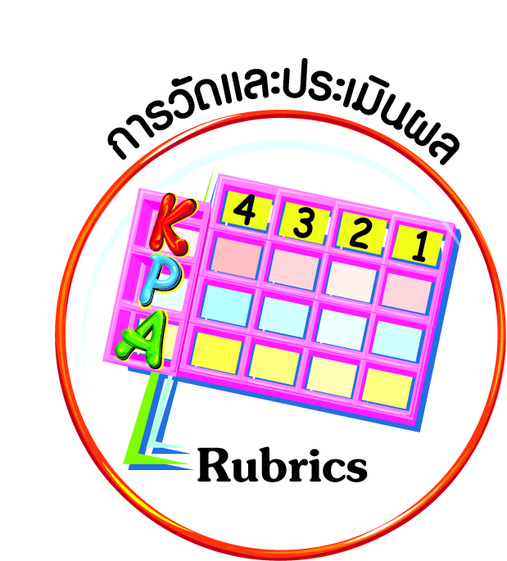
การวัดและประเมินผล
ฐาน

- แบบประเมินพฤติกรรมรายบุคคล
- การประเมินผลตามสภาพจริง (Rubrics)
- เกณฑ์การให้คะแนน (ระดับคะแนน-ระดับคุณภาพ)


การจัดกิจกรรมการเรียนรู้
ฐาน

๑. นักเรียนดูภาพพระราชจริยวัตรและพระจริยวัตรของพระบาทสมเด็จพระเจ้าอยู่หัว
สมเด็จพระบรมราชินีนาถ และพระบรมวงศานุวงศ์ แล้วสนทนาร่วมกันว่ามีความประทับใจอย่างไร
๒. แบ่งกลุ่มนักเรียนที่ประทับใจ สนใจในพระราชจริยวัตรและพระจริยวัตรที่เหมือนกันให้อยู่กลุ่มเดียวกัน แต่ละกลุ่มศึกษาพระราชประวัติและพระประวัติที่สะท้อนให้เห็นพระราชจริยวัตรและพระจริยวัตรที่กลุ่มเลือก แล้วช่วยกันสรุปบทเรียนว่าทรงปฏิบัติอย่างไร
๓. นักเรียนแต่ละกลุ่มร่วมกันกำหนดแนวปฏิบัติตามพระราชจริยวัตรและพระจริยวัตร โดยอาจปรับปรุงให้เหมาะสมกับวัยของนักเรียน แล้วเขียนสรุปเพื่อนำไปรวบรวมในแฟ้ม
๔. แต่ละกลุ่มส่งตัวแทนมานำเสนอแนวปฏิบัติตามพระราชจริยวัตรและพระจริยวัตรที่กลุ่มร่วมกันกำหนด จากนั้นรวบรวมสรุปแนวปฏิบัติของทุกกลุ่มไว้ในแฟ้มเพื่อร่วมกันติดตามประเมินผล
๕. แต่ละกลุ่มปฏิบัติตามแนวปฏิบัติที่สมาชิกกลุ่มร่วมกันกำหนดประมาณ ๑ เดือน โดยให้สมาชิกทุกคนบันทึกผลการปฏิบัติ แล้วนำมาสรุปเป็นภาพรวมของกลุ่มว่า ปฏิบัติได้มากน้อยเพียงใด มีปัญหาและอุปสรรคอะไร ผลจากการปฏิบัติส่งผลดีต่อตนเอง คนรอบข้าง และสังคมโดยรวมอย่างไร
๖. เมื่อครบกำหนด ๑ เดือน ให้แต่ละกลุ่มผลัดกันนำเสนอผลการปฏิบัติต่อชั้นเรียน
(อาจใช้ชั่วโมงโฮมรูม) เพื่อน ๆ และครูร่วมกันประเมินว่า สมาชิกกลุ่มมีการพัฒนาตนเอง
หรือมีการเปลี่ยนแปลงไปในทางที่ดีขึ้นมากน้อยเพียงใด พร้อมกับให้กำลังใจในการปฏิบัติต่อไป หากกลุ่มใดปฏิบัติได้ดี อาจปฏิบัติตามพระราชจริยวัตรและพระจริยวัตรในเรื่องอื่น ๆ ต่อไป


การจัดบรรยากาศเชิงบวก
ฐาน

ให้นักเรียนมีโอกาสได้เห็นแบบอย่างที่ดี ได้เรียนรู้การประพฤติปฏิบัติที่ถูกต้องดีงาม ร่วมกันแสดงความคิด ความรู้สึก แลกเปลี่ยนประสบการณ์เพื่อขยายการเรียนรู้ สามารถศึกษาจากสื่อและแหล่งเรียนรู้ที่หลากหลาย ครูเป็นผู้แนะนำแนวทางที่ถูกต้อง


สื่อการเรียนรู้และแหล่งการเรียนรู้
ฐาน

] ภาพพระราชจริยวัตร


ข้อเสนอแนะของผู้บริหารสถานศึกษา

______________________________________________________________________________
______________________________________________________________________________
______________________________________________________________________________
______________________________________________________________________________
______________________________________________________________________________
______________________________________________________________________________
______________________________________________________________________________
______________________________________________________________________________
______________________________________________________________________________
______________________________________________________________________________
______________________________________________________________________________
______________________________________________________________________________
______________________________________________________________________________
______________________________________________________________________________
______________________________________________________________________________
______________________________________________________________________________
______________________________________________________________________________
______________________________________________________________________________
______________________________________________________________________________
______________________________________________________________________________
______________________________________________________________________________
______________________________________________________________________________
______________________________________________________________________________
______________________________________________________________________________

ลงชื่อ_________________________ (ผู้บริหารสถานศึกษา)
(_________________________)
________/________/________
บันทึกหลังการสอน

ผลการจัดการเรียนการสอน
]
______________________________________________________________________________
______________________________________________________________________________
______________________________________________________________________________
______________________________________________________________________________
______________________________________________________________________________
______________________________________________________________________________

ปัญหา / อุปสรรค
]

______________________________________________________________________________
______________________________________________________________________________
______________________________________________________________________________
______________________________________________________________________________
______________________________________________________________________________
______________________________________________________________________________

แนวทางแก้ไข
]

______________________________________________________________________________
______________________________________________________________________________
______________________________________________________________________________
______________________________________________________________________________
______________________________________________________________________________
______________________________________________________________________________

ลงชื่อ_____________________________ (ผู้บันทึก)
(____________________________)
_________/__________/________

